SAVE THE DATE – NOVEMBER 10TH IN STOCKHOLM
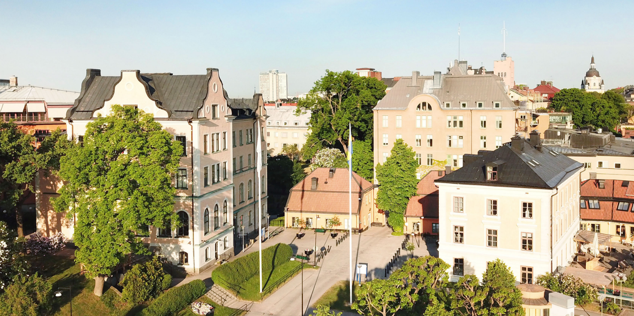
Svensk Förening för Lymfologi – Swedish Society of Lymphology
Seminarium fred 10 nov, 2023, Ersta Konferens och hotell, Stockholm
Lymfödemforskning och dess implementering i klinik - Lymphedema Research and Implementation

9.00-9.15 Välkomsthälsning, docent Karin Johansson, FT
9.15-10.15 Update of lymphedema research and how to implement it in clinical practice,
Keynote speaker: Prof Nele Devoogdt, FT, KU Leuven: Leuven, Belgien
Prof. Nele Devoogdt | CarEdOn
10.15-10.45 Kaffe och utställarbesök
10.45-11.30 Tidig diagnos och behandling av armlymfödem, Katarina Blom, FT, med.dr.
11.30-12.15 Tidig diagnos av benlymfödem och träning, Lotta Jönsson, FT, doktorand
Båda från Inst. för hälsovetenskaper, LU
12.15-13.00 Lunch och utställarbesök
13.00-13.45 Liposuction of arm and leg lymphoedema. Tissue composition alterations and treatment outcomes. Tobias Karlssons, läkare, med.dr.
13.45-14.00 Högspecialiserad vård, lymfödem, prof Håkan Brorson, LU
Båda från Inst. för kliniska vetenskaper, LU
14.00-14.30 Utbildning inom lymfologi och lymfödembehandling i Sverige, Heléne Lindquist, med.dr.
14.30-15.00 Kaffe och utställarbesök samt avslut
Mer information i början av juni – More information in the begin of June – www.lymfologi.se

